NUM Hospital Service
Хэрэглэгчийн гарын авлага
Шинэчилсэн огноо: 2026-05-16
Энэхүү Word гарын авлага нь системийг ажиллуулж байх үед авсан бодит screenshot-уудтай. Өвчтөн, эмч, цаг бүртгэгч, сувилагч, админ хэрэглэгч өдөр тутам хийх үндсэн үйлдлүүдээ алхамчилж дагах зориулалттай.
Жич: Зурагнуудыг local demo өгөгдөл дээр авсан тул нэр, цаг, үйлчилгээний жишээ мэдээлэл нь сургалт, танилцуулгын зориулалттай.

1. Системийн бүтэц
Хэсэг | Зориулалт | Local URL
Өвчтөний портал | Өвчтөн цаг захиалах, үзлэгийн түүх, жор, судалгаа харах | http://localhost:3100
Удирдлагын систем | Эмч, сувилагч, цаг бүртгэгч, админ ажиллах | http://localhost:3101
Backend API | GraphQL API, auth, scheduling, тайлан, audit | http://localhost:4100/graphql
Хэрэглэгчийн эрхээс хамаарч цэс, үйлдэл өөр өөр харагдана.
Эрх | Гол үүрэг
Өвчтөн | Профайл бөглөх, цаг авах, өөрийн үзлэг/жор харах, судалгаа бөглөх
Эмч | Өвчтөн хүлээн авах, үзлэг бүртгэх, онош, жор бичих
Сувилагч | Үйлчилгээний урсгал болон боломжгүй хугацаа удирдах
Цаг бүртгэгч | Өвчтөн хайх, бүртгэх, цагийн жагсаалт хянах
Админ | Ажилтан, үйлчилгээ, нөөц, тайлан, судалгаа, аудит удирдах

2. Өвчтөний портал

2.1 Нэвтрэх
- Өвчтөний портал руу орно.
- Имэйл OTP эсвэл утас/нууц үгийн горимоос сонгоно.
- Утасны горимд бүртгэлтэй утас эсвэл имэйл, нууц үгээ оруулаад нэвтэрнэ.
- МУИС-ийн имэйлтэй бол OTP авах боломжтой.
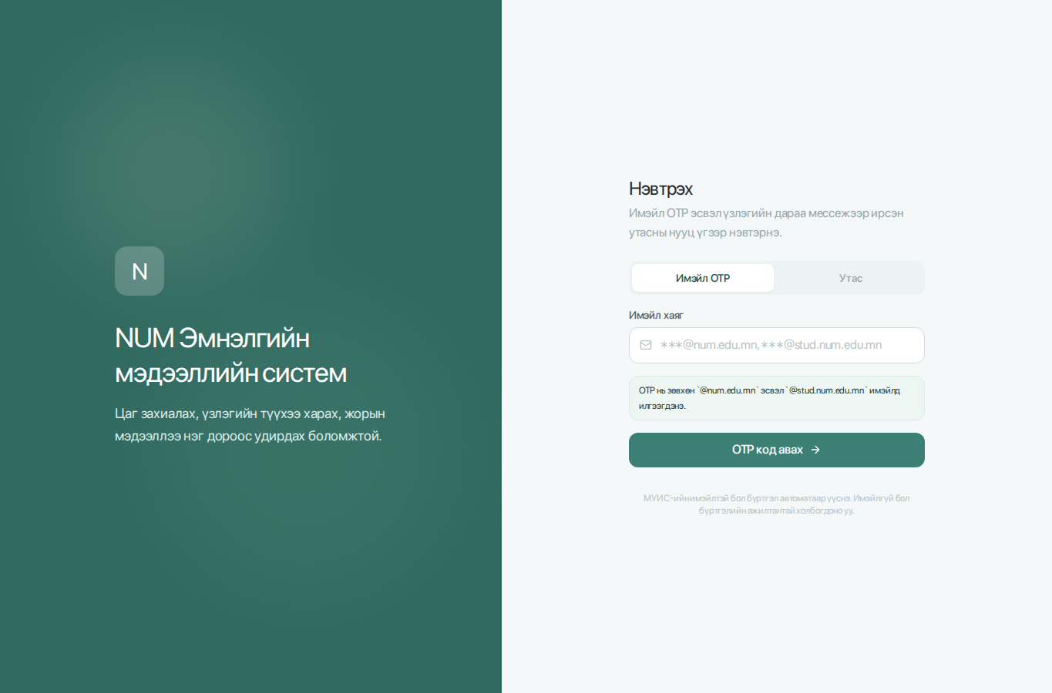
Зураг. Өвчтөний порталын нэвтрэх дэлгэц

2.2 Нүүр хуудас
Нүүр хуудас дээр товлосон цаг, сүүлийн үзлэг, цаг захиалах товч болон жор/үзлэгийн товчлолууд харагдана.
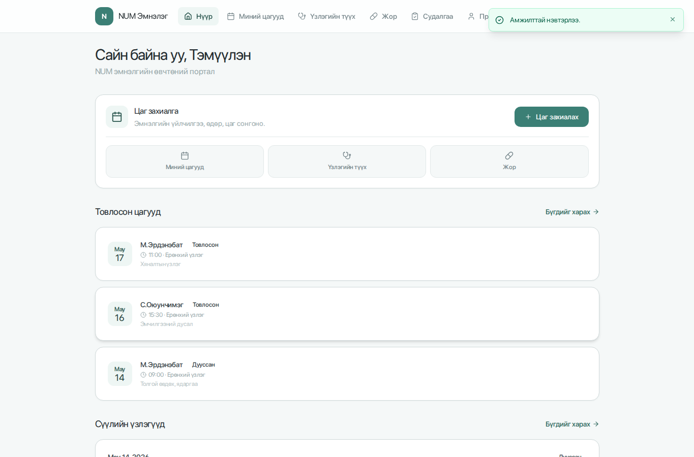
Зураг. Өвчтөний нүүр хуудас: цаг, үзлэг, жорын товчлолууд

2.3 Профайл
- Профайл хэсэгт регистр, овог нэр, утас, хүйс, төрсөн огноо зэрэг заавал мэдээллээ бөглөнө.
- Цусны бүлэг, харшил, архаг өвчин, тогтмол хэрэглэдэг эм, яаралтай холбоо барих хүний мэдээллийг нэмэлтээр оруулна.
- Цаг захиалах үед профайл дутуу бол систем эхлээд мэдээллээ гүйцээхийг шаардана.
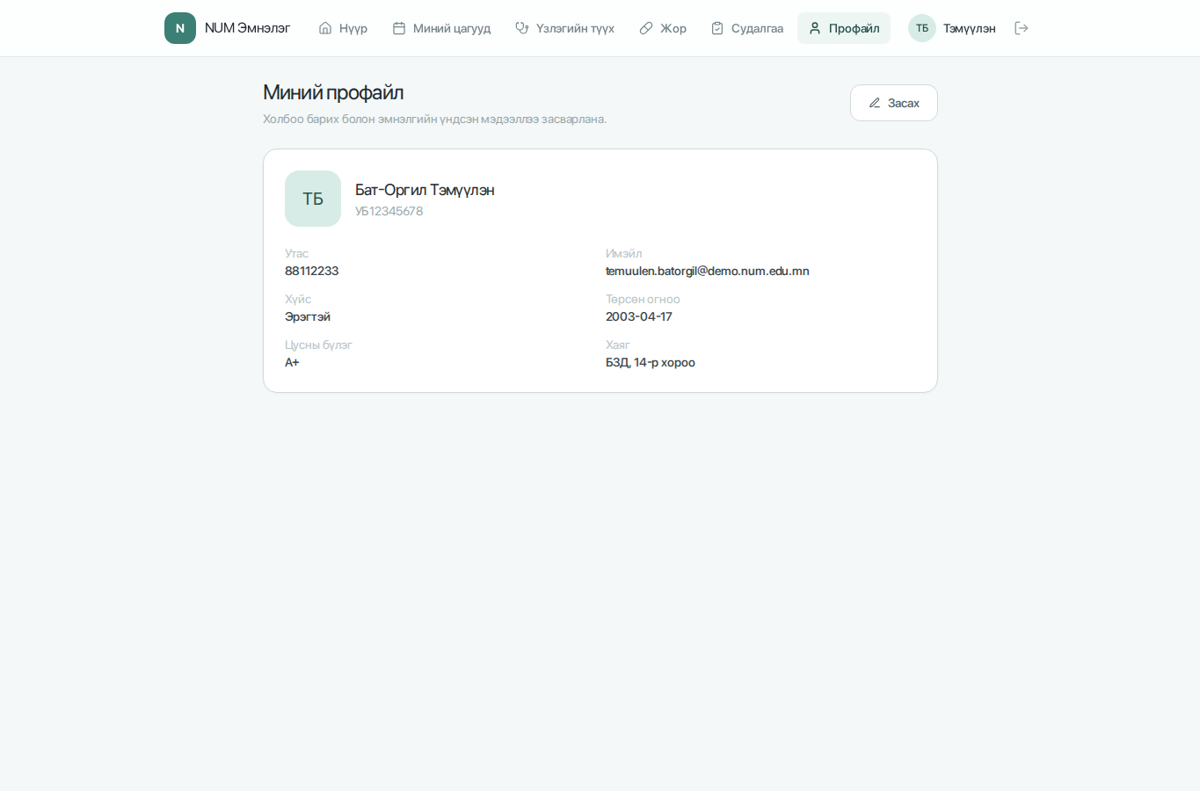
Зураг. Өвчтөний профайл болон үндсэн мэдээлэл

2.4 Цаг захиалах
- Цаг захиалах үед систем 5 алхмаар явна: Миний мэдээлэл, Үйлчилгээ, Сонголт, Өдөр & Цаг, Баталгаажуулах.
- Үйлчилгээ сонгосны дараа тухайн үйлчилгээ шаарддаг эмч, өрөө, төхөөрөмж эсвэл нөөцөөс сонгоно.
- Сул цаг нь сонгох боломжтой, захиалгатай/хаасан/өнгөрсөн цаг нь идэвхгүй байна.
- Олон суудалтай өрөөний үлдсэн суудал, төхөөрөмжийн завсарлага автоматаар тооцогдоно.
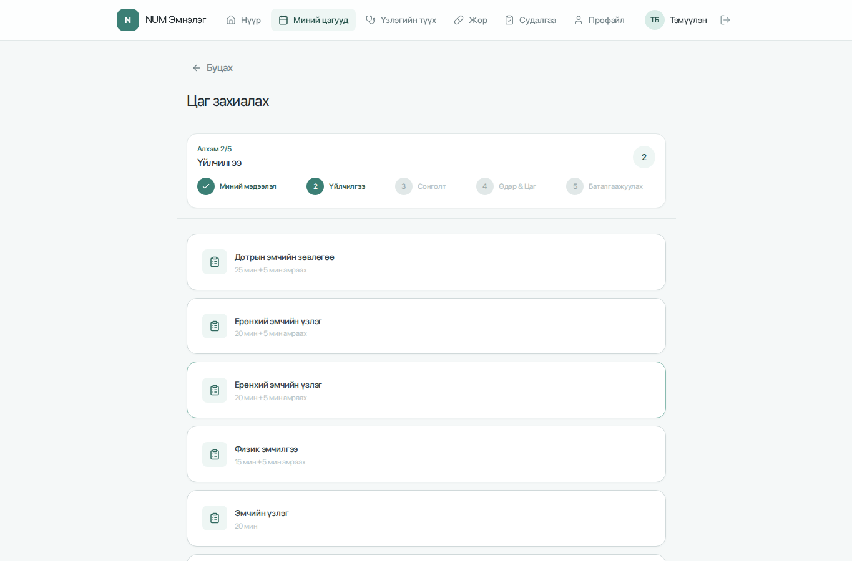
Зураг. Цаг захиалах алхам: үйлчилгээ сонгох
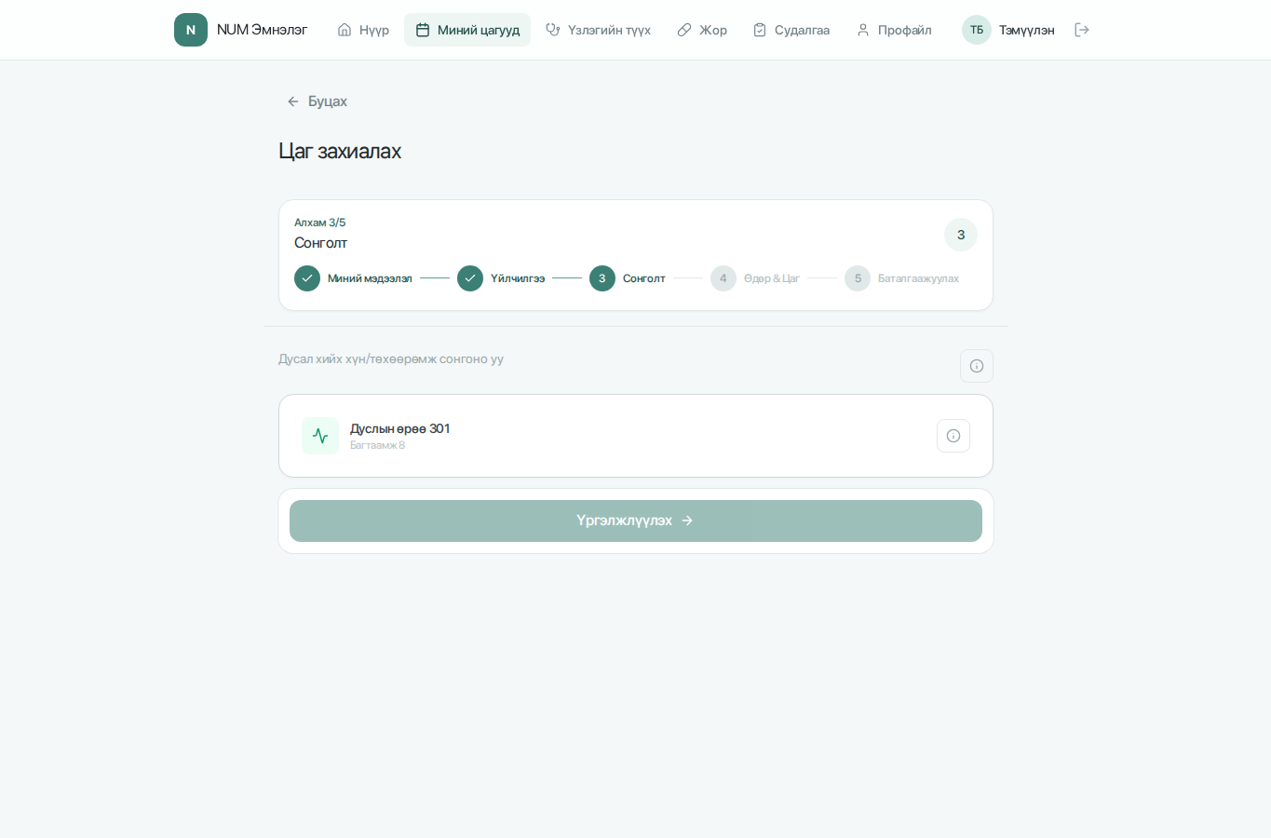
Зураг. Цаг захиалах алхам: өрөө, төхөөрөмж эсвэл нөөц сонгох
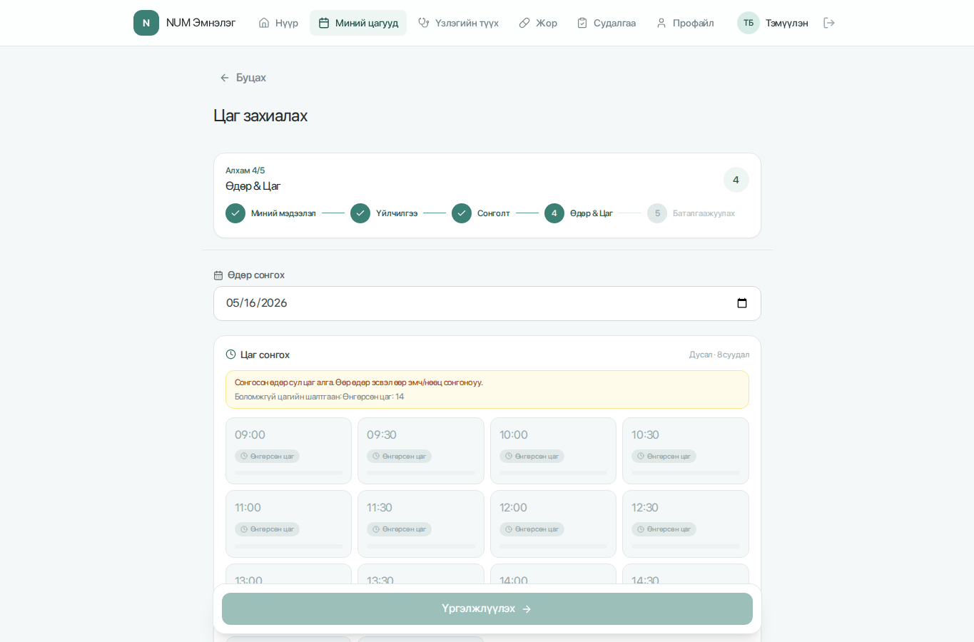
Зураг. Цаг захиалах алхам: өдөр ба боломжтой цаг сонгох

2.5 Миний цагууд, үзлэгийн түүх, жор
- Миний цагууд хэсэгт товлосон болон өмнөх цагууд төлөвтэйгээ харагдана.
- Үзлэгийн түүх дээр гол зовиур, амин үзүүлэлт, онош, жор, эмчийн төлөвлөгөө харагдана.
- Жор хэсэгт жорын дугаар, эмийн нэр, тун, давтамж, хугацаа, нэгж харагдана.
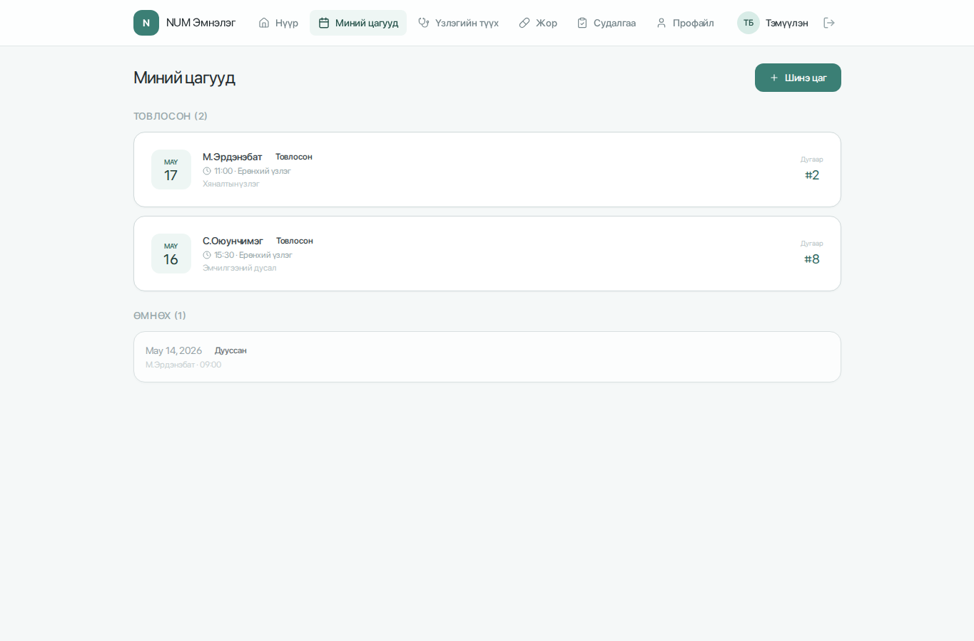
Зураг. Өвчтөний миний цагуудын жагсаалт
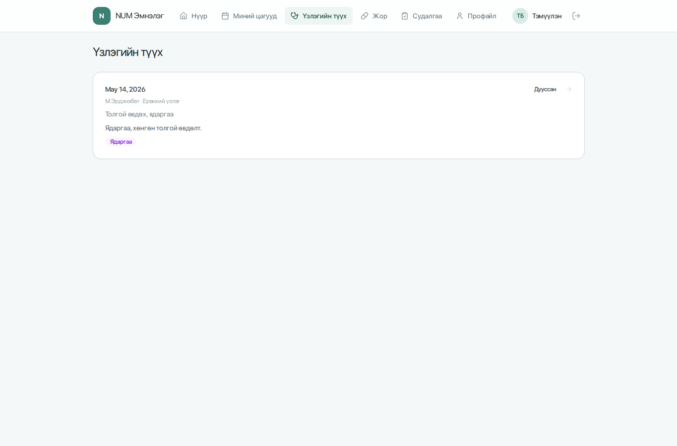
Зураг. Өвчтөний үзлэгийн түүх
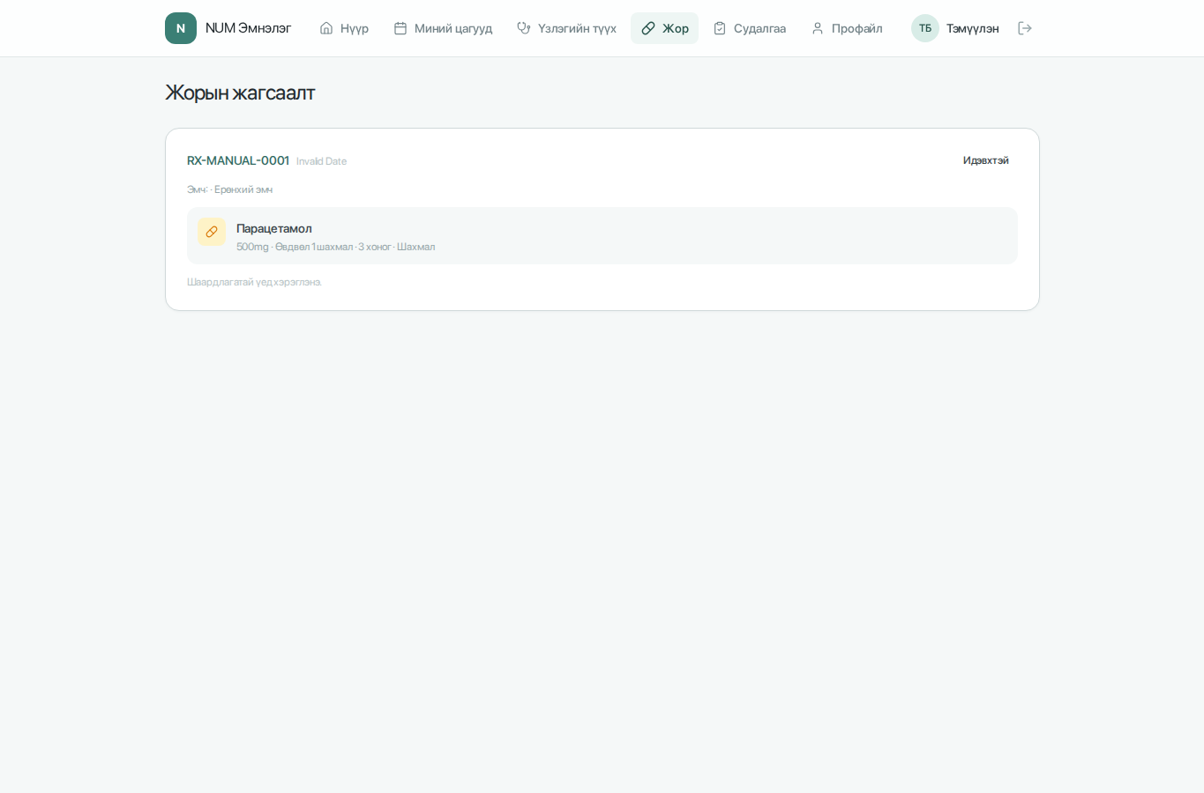
Зураг. Өвчтөний жорын жагсаалт

2.6 Сэтгэл ханамжийн судалгаа
Судалгааны хуудсаар үйлчилгээний чанар, ажилтны харилцаа, орчин нөхцөл, сайжруулах санал хүсэлтээ илгээнэ.
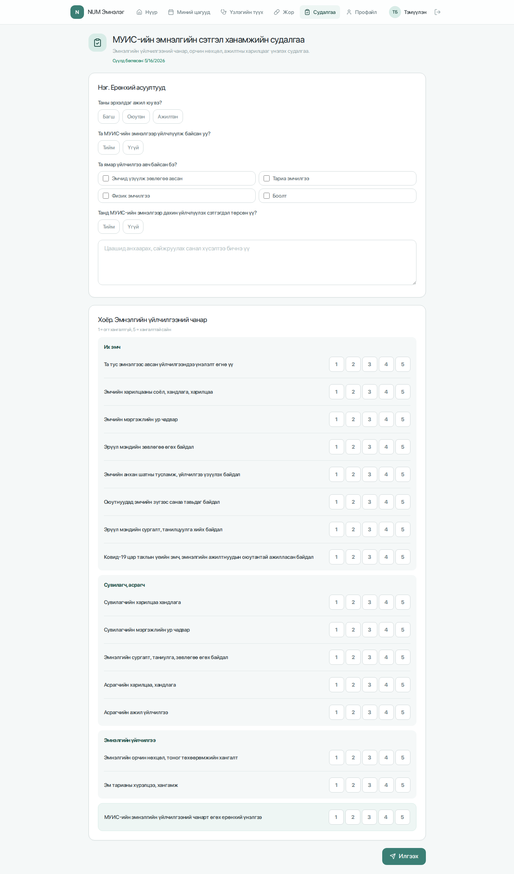
Зураг. Сэтгэл ханамжийн судалгааны хуудас

3. Удирдлагын систем

3.1 Нэвтрэх ба хяналтын самбар
- Ажилтан утас эсвэл имэйл, нууц үгээр удирдлагын системд нэвтэрнэ.
- Хяналтын самбарт өнөөдрийн цаг, бүртгэгдсэн, үзлэгт, дууссан тоо болон товчлолууд харагдана.
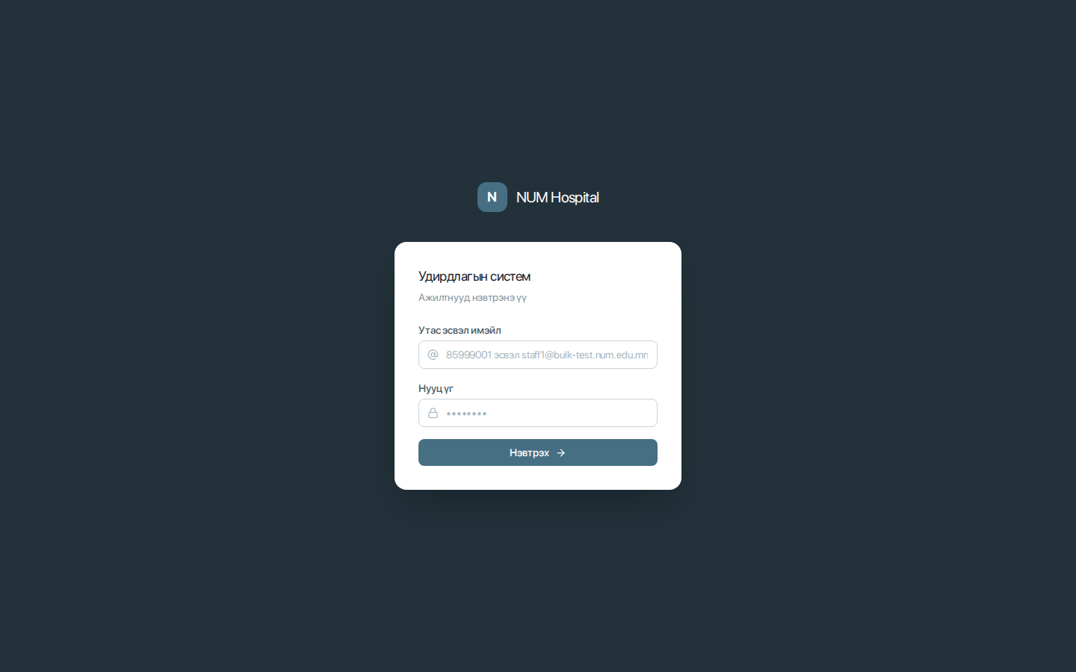
Зураг. Удирдлагын системийн нэвтрэх дэлгэц
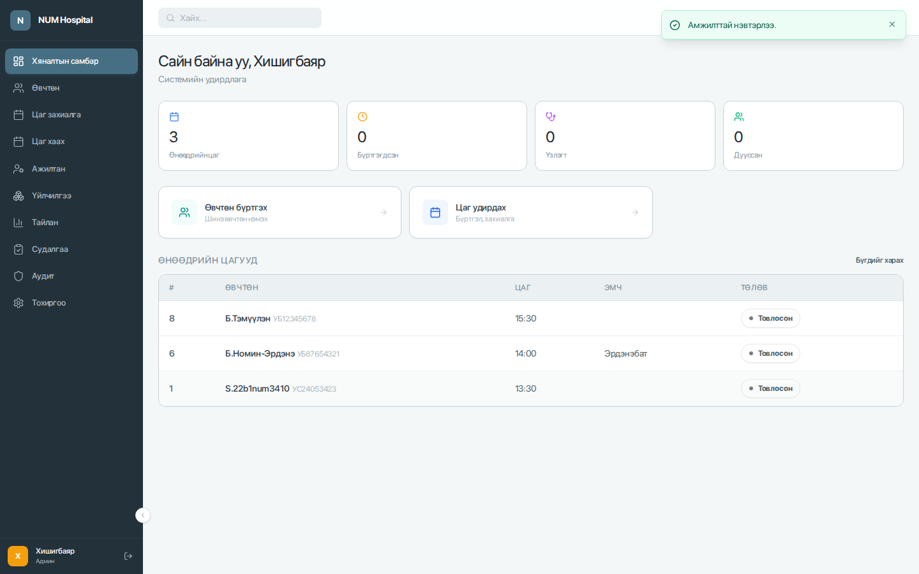
Зураг. Удирдлагын системийн хяналтын самбар

3.2 Өвчтөн удирдах
Өвчтөн хэсгээр нэр, утас, регистрээр хайж, шинэ өвчтөн бүртгэж, дэлгэрэнгүй мэдээллийг засварлана.
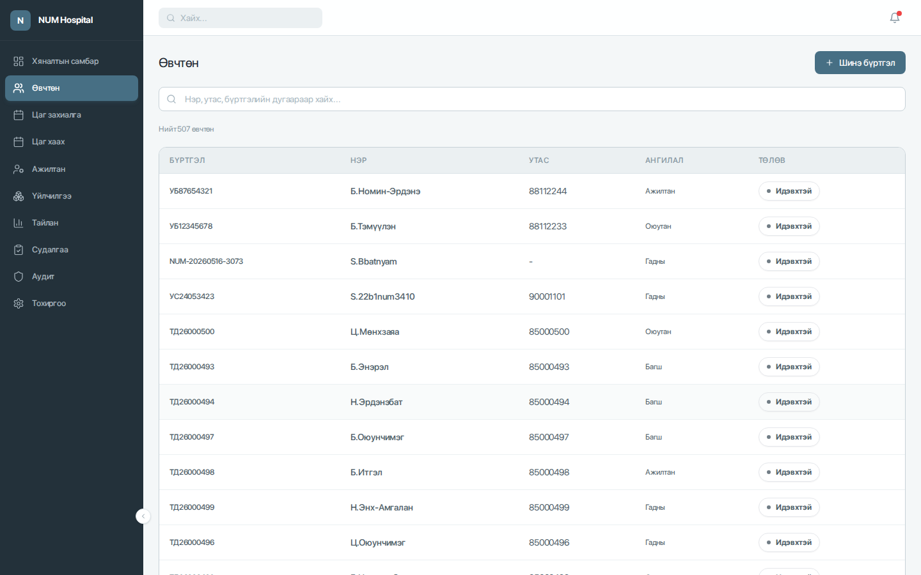
Зураг. Өвчтөн хайх, жагсаалт харах хуудас

3.3 Цаг захиалга удирдах
Цаг захиалгын жагсаалтыг огноо болон төлөвөөр шүүж, дэлгэрэнгүй харах эсвэл цуцлах боломжтой. Цуцлах үед шалтгаан заавал оруулна.
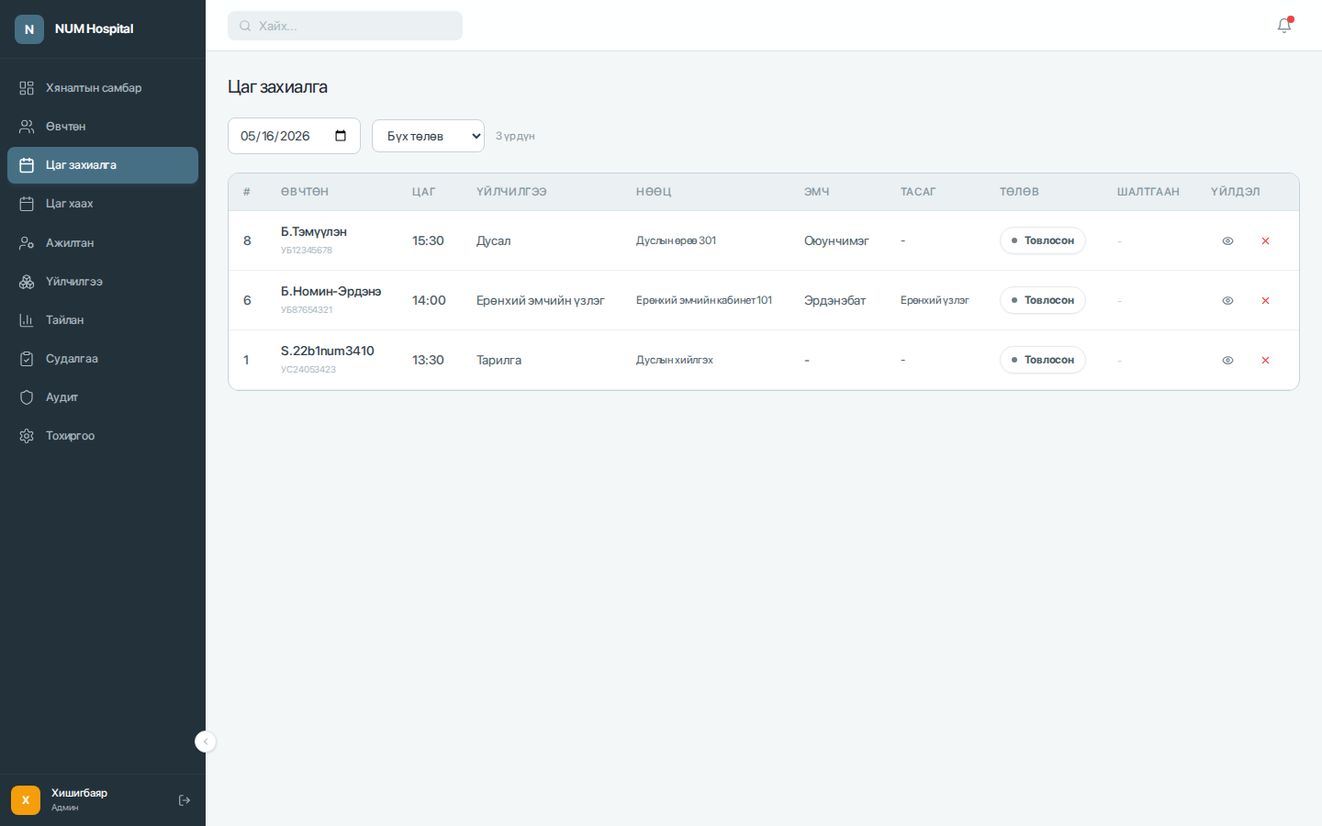
Зураг. Цаг захиалгын жагсаалт, огноо болон төлөвийн шүүлтүүр

3.4 Үйлчилгээ, өрөө, төхөөрөмж
- Үйлчилгээ бүрт нэр, code, ангилал, хэнд хамаарах, үргэлжлэх хугацаа, завсарлага, оноосон ажилтан тохируулна.
- Өрөө/төхөөрөмж дээр багтаамж, slot interval, холбогдох үйлчилгээ, завсарлага, тайлбарыг тохируулна.
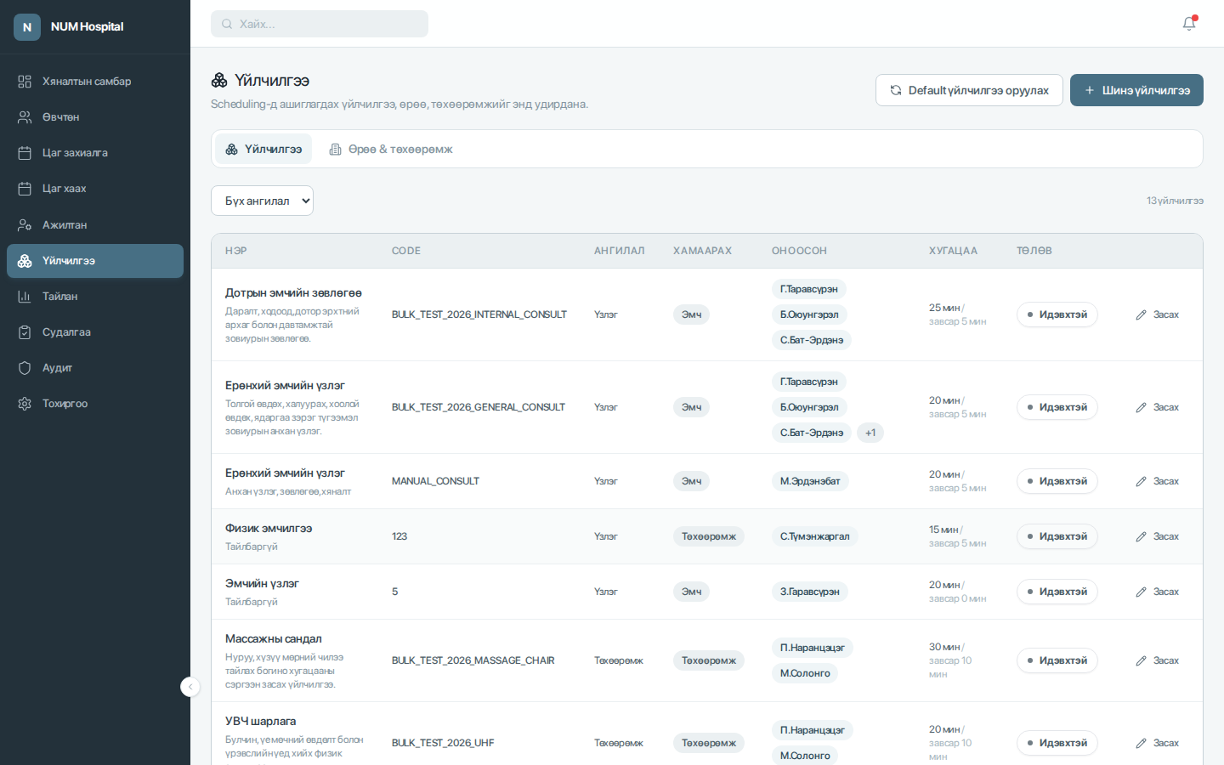
Зураг. Үйлчилгээ, өрөө, төхөөрөмжийн тохиргоо

3.5 Тайлан
Тайлан хэсэгт сонгосон хугацааны дууссан цаг, дууссан үзлэг, нас/хүйс, үйлчилгээ, нөөц, эмчээр нэгтгэсэн дүн харагдана. Нас хүйсийн матрицыг Excel файл болгон татаж болно.
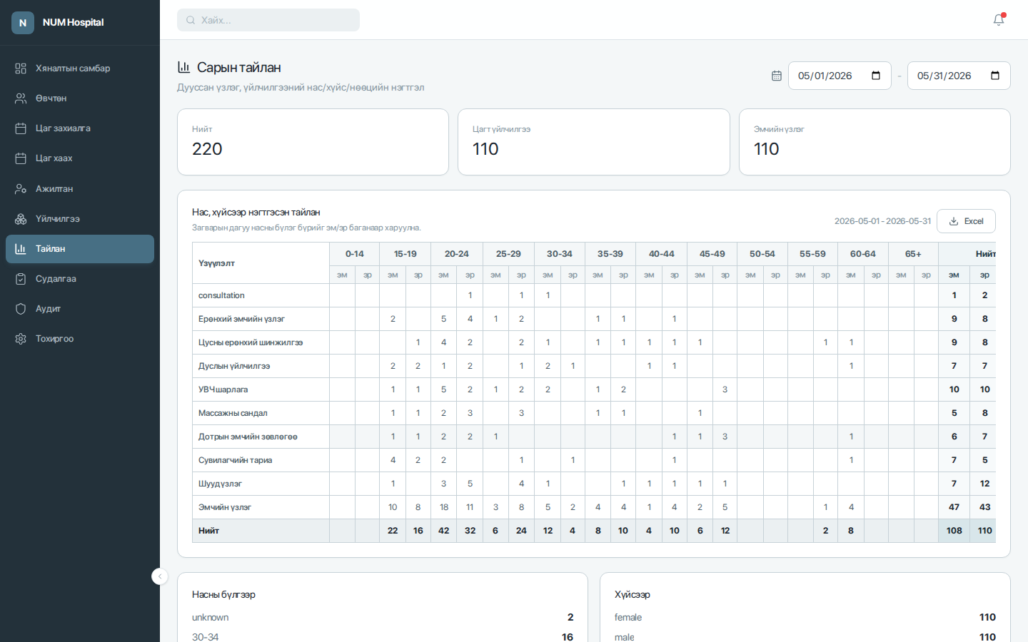
Зураг. Сарын тайлан, нас хүйсийн нэгтгэл

3.6 Судалгааны тохиргоо
Админ patient portal дээр харагдах судалгааны гарчиг, тайлбар, асуулт, бүлэг, идэвхтэй эсэхийг засварлаж хадгална.
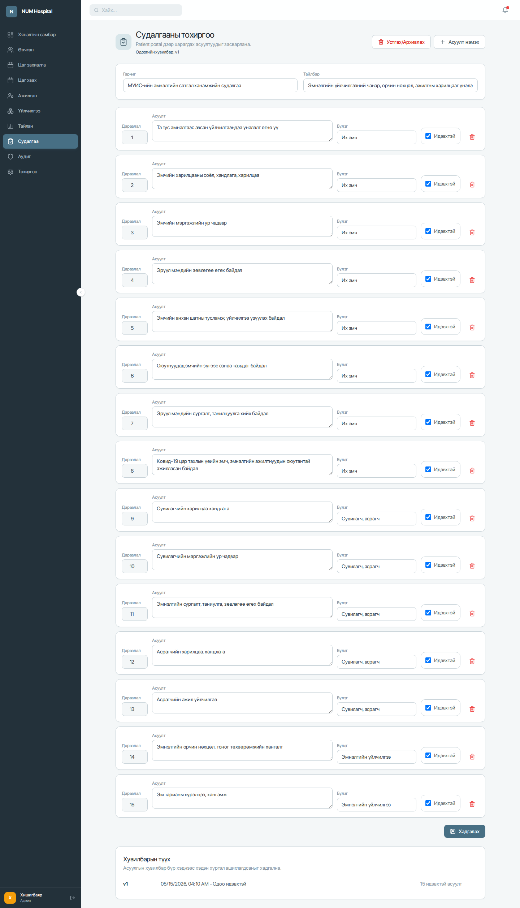
Зураг. Сэтгэл ханамжийн судалгааны тохиргоо

4. Эмчийн үзлэгийн урсгал

4.1 Эмчийн дараалал
- Эмч өөрийн өдрийн дарааллыг огноогоор харна.
- Цагтай өвчтөн дээр Үзлэг эхлэх, Үргэлжлүүлэх, Харах үйлдэл хийнэ.
- Цаггүй өвчтөнийг нэр, утас, регистрээр хайж шуурхай үзлэг эхлүүлэх боломжтой.
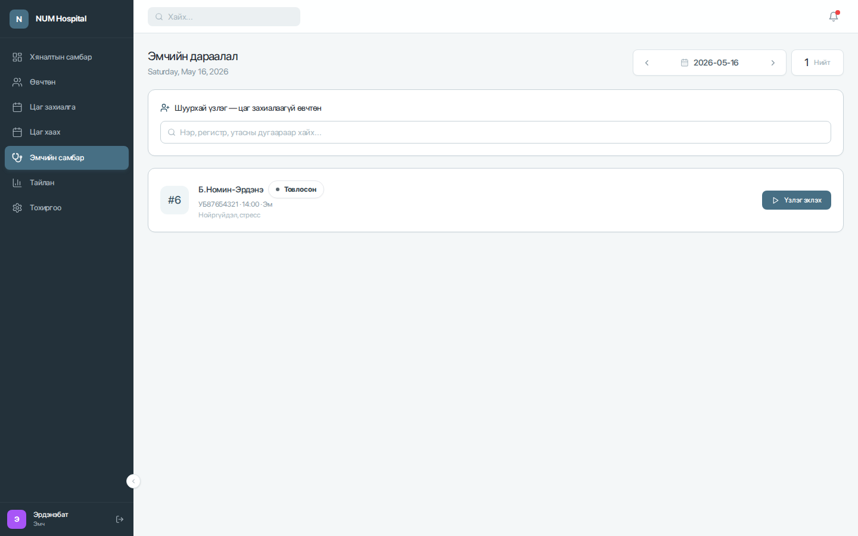
Зураг. Эмчийн дараалал болон шуурхай үзлэг эхлүүлэх хэсэг

4.2 Үзлэгийн дэлгэц
- Амин үзүүлэлт таб дээр температур, даралт, пульс, SpO2, жин, өндөр хадгална.
- Үзлэг таб дээр гол зовиур, өвчний түүх, биеийн үзлэг, дүгнэлт, төлөвлөгөө бичнэ.
- Онош таб дээр онош нэмэх, ICD-11 сонгох, төрөл болон хүндийн зэргийг тохируулна.
- Жор таб дээр эмийн нэр, тун, давтамж, хугацаа, нэгж, хэрэглэх заавар оруулж жор бичнэ.
- Дуусгах товч дарсны дараа үзлэг харах горимд шилжиж, засварлах боломж хязгаарлагдана.
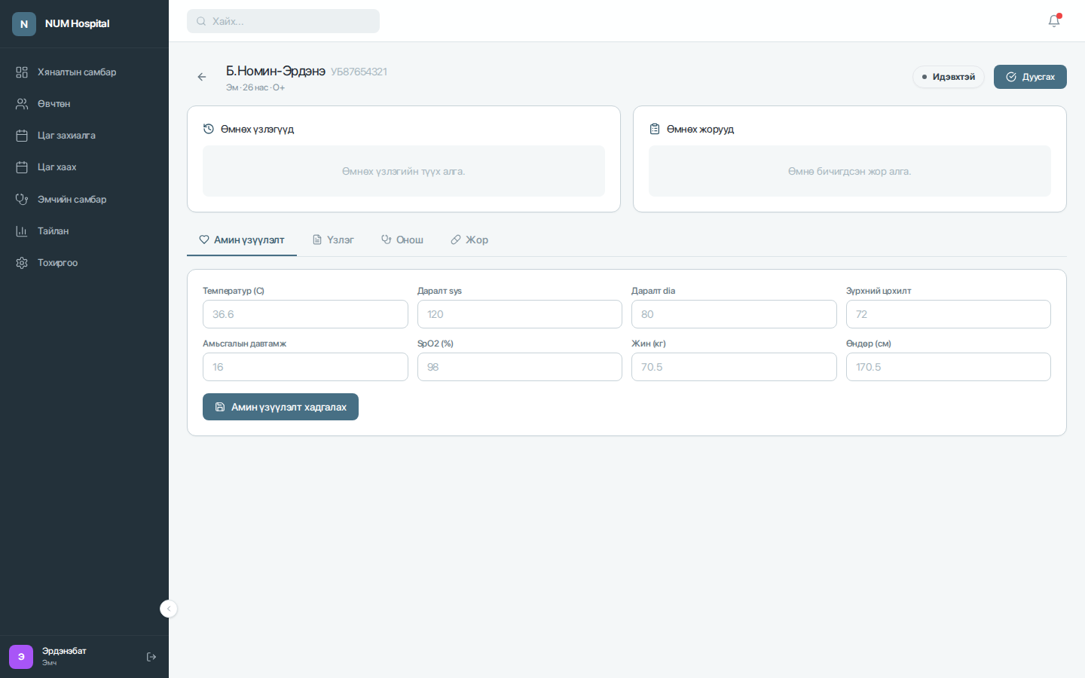
Зураг. Эмчийн үзлэгийн дэлгэц: амин үзүүлэлт, өмнөх түүх
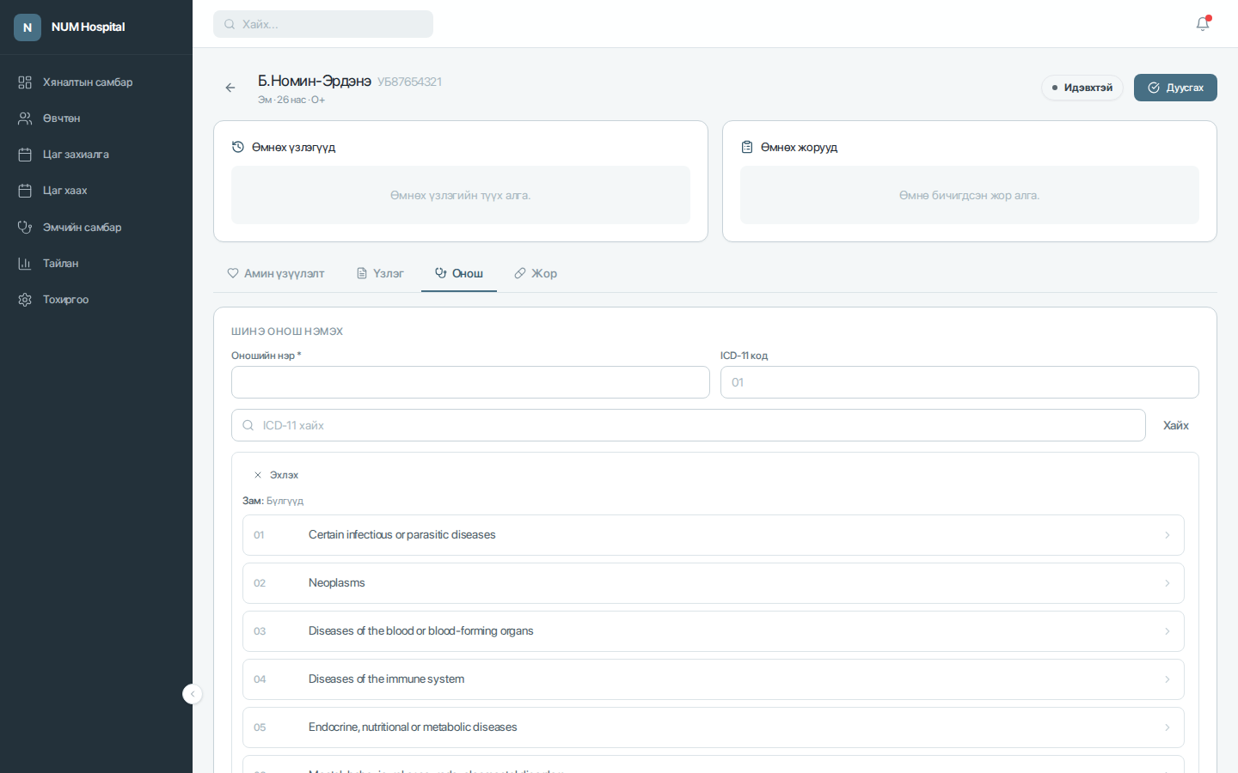
Зураг. Эмчийн үзлэгийн дэлгэц: онош, ICD-11 сонголт
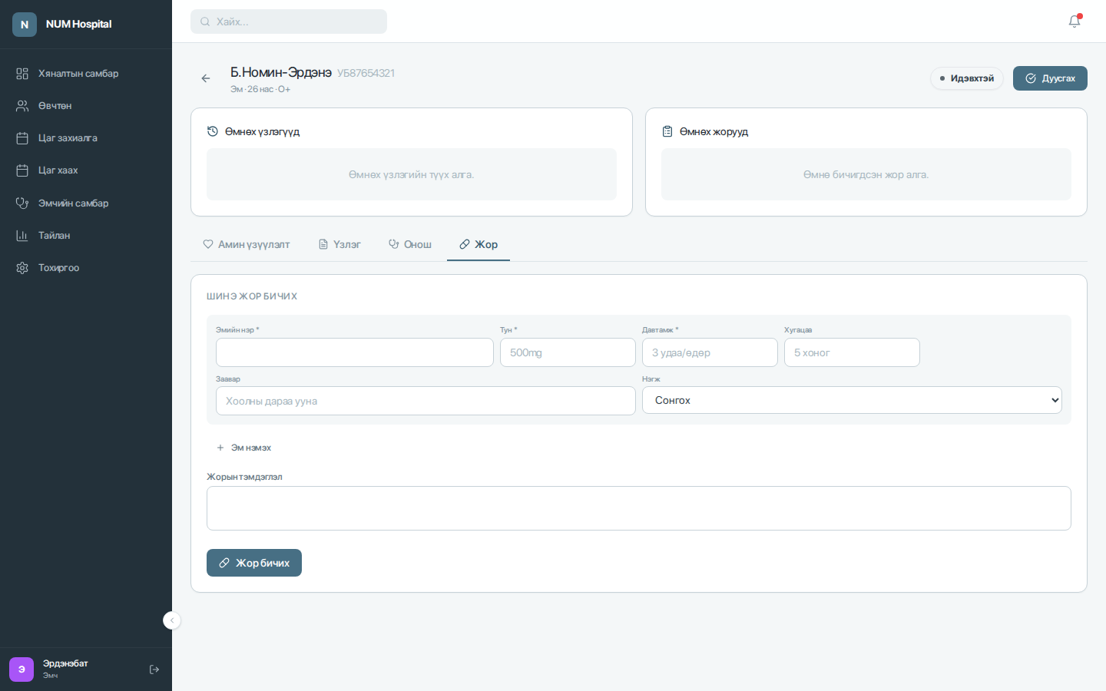
Зураг. Эмчийн үзлэгийн дэлгэц: жор бичих

5. Төлөвүүд ба зөвлөмж
Төлөв | Тайлбар
scheduled | Цаг товлогдсон
checked_in | Өвчтөн ирж бүртгэгдсэн
in_progress | Үзлэг эхэлсэн
completed | Үйлчилгээ эсвэл үзлэг дууссан
cancelled | Цуцлагдсан
no_show | Өвчтөн ирээгүй
active | Идэвхтэй
draft | Ноорог эсвэл идэвхгүй
dispensed | Жор олгосон

Түгээмэл асуудал
Асуудал | Шийдэл
OTP ирэхгүй | Имэйлээ зөв эсэх, зөвшөөрсөн домэйн эсэхийг шалгаад дахин илгээнэ.
Цаг захиалах боломжгүй | Профайлын заавал талбаруудыг бүрэн бөглөнө.
Сул цаг харагдахгүй | Өөр өдөр, өөр эмч, өөр нөөц сонгоно.
Регистр хадгалагдахгүй | 2 кирилл үсэг + 8 цифр хэлбэрээр оруулна. Жишээ: УБ12345678.
Үзлэг засварлах боломжгүй | Үзлэг дууссан төлөвтэй бол харах горимоор ашиглана.
Тайлан мэдээлэлгүй | Огнооны интервалд дууссан цаг/үзлэг байгаа эсэхийг шалгана.

Аюулгүй ажиллагаа
- Нууц үгээ бусдад дамжуулахгүй.
- Ажил дууссаны дараа системээс гарна.
- Өвчтөний хувийн болон эрүүл мэндийн мэдээллийг зөвхөн ажлын шаардлагаар ашиглана.
- Цаг цуцлах, үзлэг дуусгах, судалгаа архивлах зэрэг үйлдлийг хийхээс өмнө мэдээллээ шалгана.

